**Контрольная работа**

**по литературному чтению, 2 класс**

**1 вариант**

**Фамилия, имя______________________________**

**Прочитай текст.**

У нас под крыльцом живут ежи.

По вечерам вся семья выходит гулять. Взрослые ежи роют землю маленькими лапами. Они достают корешки и едят. Маленькие ежата в это время играют, резвятся. Однажды к старому ежу подбежала собака. Ёж свернулся в клубок и замер. Собака осторожно покатила ежа к пруду. Ёж плюхнулся в воду и поплыл. Я прогнал собаку. На следующую весну остался под крыльцом один старый ёжик. Куда девались остальные? Они переселились в другое место. Старый ёж не захотел покинуть мой дом.

**Прочитай вопросы. Выбери правильный ответ**.

**1**. **Где живут ежи?**

А) в комнате;

Б) под крыльцом;

В) в саду.

**2. Что достают взрослые ежи из – под земли?**

А) листья;

Б) жучков;

В) корешки.

1. **Какая картинка не соответствует содержанию текста? Отметь галочкой.**

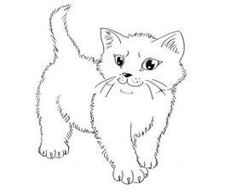 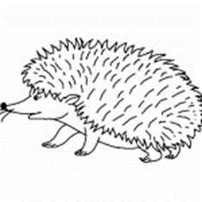

**Ответь на вопросы письменно**

1. **Кто покатил ежа к пруду? ____________________________**
2. **Сколько ежей осталось под крыльцом следующей весной? ______________________**
3. **Куда девались остальные ежи? ____________________________________________________**
4. **Продолжи предложение**

Взрослые ежи роют **_______________________________________________________________**

**2 вариант**

**Фамилия, имя______________________________**

**Прочитай текст.**

Котёнок

Были брат и сестра — Вася и Катя; и у них была кошка. Весной кошка пропала. Дети искали её везде, но не могли найти. Один раз они играли подле амбара и услыхали — над головой кто-то мяучит тонкими голосами. Вася влез по лестнице под крышу амбара. А Катя стояла внизу и всё спрашивала:  
— Нашёл? Нашёл?

Но Вася не отвечал ей. Наконец, Вася закричал ей:  
— Нашёл! Наша кошка… И у неё котята; такие чудесные; иди сюда скорее.

Катя побежала домой, достала молока и принесла кошке.

Котят было пять. Когда они выросли немножко и стали вылезать из-под угла, где вывелись, дети выбрали себе одного котёнка, серого с белыми лапками, и принесли в дом. Мать раздала всех остальных котят, а этого оставила детям. Дети кормили его, играли с ним и клали с собой спать.

Лев Толстой

**Прочитай вопросы. Выбери правильный ответ**

1. **Когда пропала кошка?**

А) зимой;

Б) весной;

В) летом.

1. **Где играли дети?**

А) около дома;

Б) у бани;

В) около амбара.

1. **Какая картинка не соответствует содержанию текста? Отметь галочкой.**

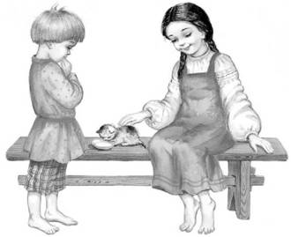 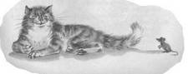

**Ответь на вопросы письменно**

1. **Что принесла Катя кошке? ____________________________**
2. **Сколько было котят у кошки? _________________________**
3. **Какого котёнка дети выбрали себе? _________________________________________________**
4. **Продолжи предложение**

Дети кормили его, _**________________________________________________________________**

**Система оценивания контрольной работы**

|  |  |
| --- | --- |
| **Задания** | **Количество баллов** |
| 1 вопрос | 1 б |
| 2 вопрос | 1 б |
| 3 вопрос | 1 б |
| 4 вопрос | 2 б |
| 5 вопрос | 2 б |
| 6 вопрос | 5 б (по 1 б за каждое правильное записанное слово) |
| 7 вопрос | 3 б (по 1 б за каждое правильное записанное слово) |
| **Итого** | **15 б** |